
UNIVERSIDAD TECNOLÓGICA DE EL SALVADOR
FACULTAD DE INFORMÁTICA Y CIENCIAS APLICADAS ESCUELA DE INFORMÁTICA
ASIGNATURA: TE2  PROFESOR: Jorge Edwin Machado  EVALUACION: Ordinaria 4 | Sección  01 | Ciclo  01-2026 | Aula | Nota obtenida
Alumno: Aldo Jahir Marroquín Villatoro |  | No de carnet: |  | No lista:
Carrera: Ingeniera en sistemas y computacion |  | Fecha: 16-05-2026
ACTIVIDADES: 50% |  | PARCIAL: 50%

Verificar si los estudiantes son capaces de: Diseñar y desarrollar aplicaciones de inteligencia de negocios utilizando herramientas y patrones de diseño.
Indicaciones generales:
• Primero lea todo el test, asegúrese de que esté completo, luego comience a contestarlo. Escriba claro y con color azul, toda corrección invalida su respuesta.
Desarrollo:

Primera Parte (Prueba de conocimientos) …………… Ponderación 15%.
Indicaciones: Para las siguientes preguntas, seleccione la respuesta correcta.
No. | Pregunta | Valor
1 | Explique qué es minería de datos. | 3%
 | R// La minería de datos el proceso de analizar grandes cantidades de información, para descubrir patrones, relaciones, tendencias y conocimientos útiles, que ayuden en la toma de decisiones dentro de una empresa u organización.
2 | Explique qué es correlación.  R// La correlación como dice es una medida de estadística que indica, entre dos variables, mostrando si cambian juntas y que tan fuerte es la relación, que tiene uno de otra. | 3%
3 | Explique la diferencia entre correlación positiva, negativa y nula.  La correlación positiva: ambas variables aumenta, la otra disminuye, Ejemplo uno de ellos seria, la cantidad de reclamos y menor satisfacción.  Correlación negativa: cuando una variables puede aumentar. La otra disminuye, un ejemplo que podemos dar es a mayor cantidad de reclamos, menor satisfacción tenemos.  Correlación nula: no existe relación entre las variables. Los cambios en una no afectan las demás. | 3%
4 | Explique por qué correlación no significa causalidad.  R// Las dos variables estén relacionadas. Eso no sígnica que una cause la otra. Puede existir una tercera variable que influya en ambas o la relación puede solo una simple coincidencia. | 4%
5 | Explique qué son reglas de asociación.  R//Son técnicas de minería de datos, que permite a identificar relaciones o patrones frecuentes, que se puede dar entre elementos o unos conjunto de datos. | 2%

Segunda Parte (Habilidades) …………… Ponderación 75%.
Indicaciones generales: el estudiante debe desarrollar los ejercicios en Python, explicar cada bloque de código, mostrar resultados y redactar conclusiones. El notebook no debe contener únicamente código; debe incluir interpretación y análisis.
6.1 Ejercicio 1: Análisis de Asociación - 25%
Archivo a utilizar: ventas_transacciones.csv, según la clave asignada al estudiante.
Actividad solicitada | Valor
Cargar el archivo CSV correctamente en Python. | 2%
Mostrar las primeras filas del dataset y explicar su estructura. | 2%
Verificar valores nulos, duplicados y tipos de datos. | 3%
Preparar los datos en formato adecuado para aplicar reglas de asociación. | 4%
Aplicar el algoritmo Apriori o una técnica equivalente. | 4%
Generar reglas de asociación usando soporte, confianza y lift. | 4%
Mostrar las 10 reglas más relevantes. | 2%
Interpretar al menos 5 reglas con lenguaje de negocio. | 3%
Proponer al menos 3 recomendaciones comerciales basadas en los resultados. | 1%

Resultado esperado: el estudiante debe explicar qué productos se compran juntos y cómo esa información puede ayudar a la empresa a crear promociones, combos, sugerencias de compra o estrategias de venta cruzada.
Resultados
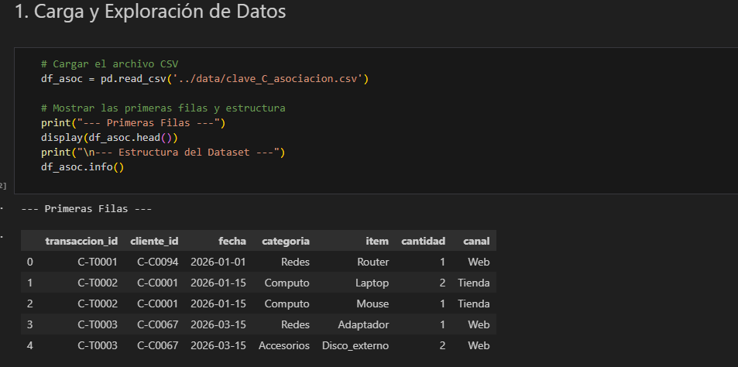
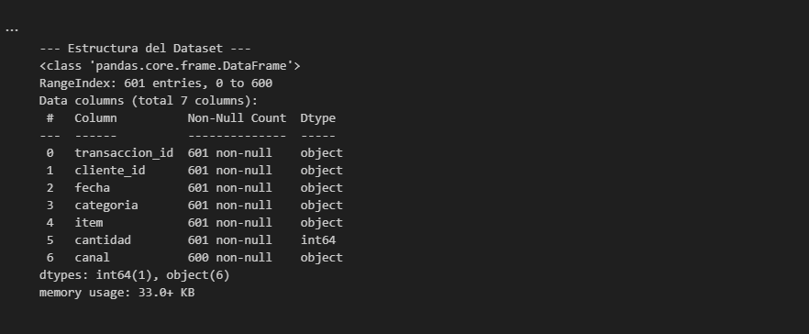
Carga y limpieza: Primero, importé el archivo CSV, revisé su estructura y eliminé los valores nulos y duplicados para asegurar que la data estuviera limpia.

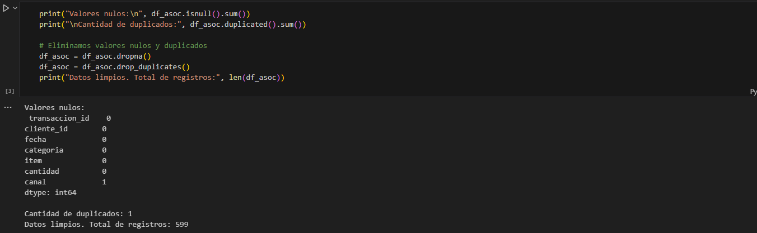
Cargar el archivo CSV correctamente : Para el segundo ejercicio, importamos el archivo clave_C_correlacion.csv usando Pandas para poder analizar las métricas de comportamiento de nuestros clientes.
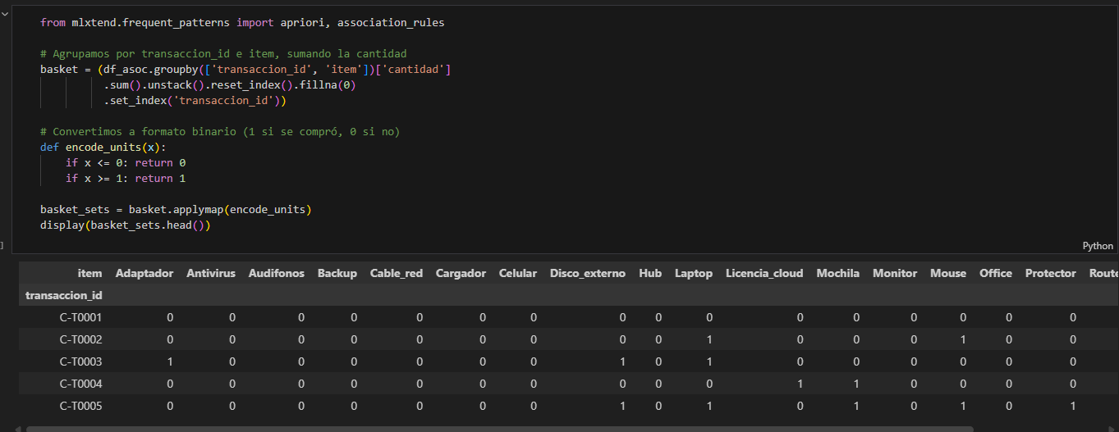

Algoritmo Apriori: Con los datos listos, apliqué el modelo Apriori con un soporte mínimo del 5% para identificar los ítems más frecuentes. A partir de ahí, generé las reglas de asociación usando la métrica Lift, la cual nos asegura que los productos realmente tienen una relación fuerte y no se compran juntos por pura casualidad.

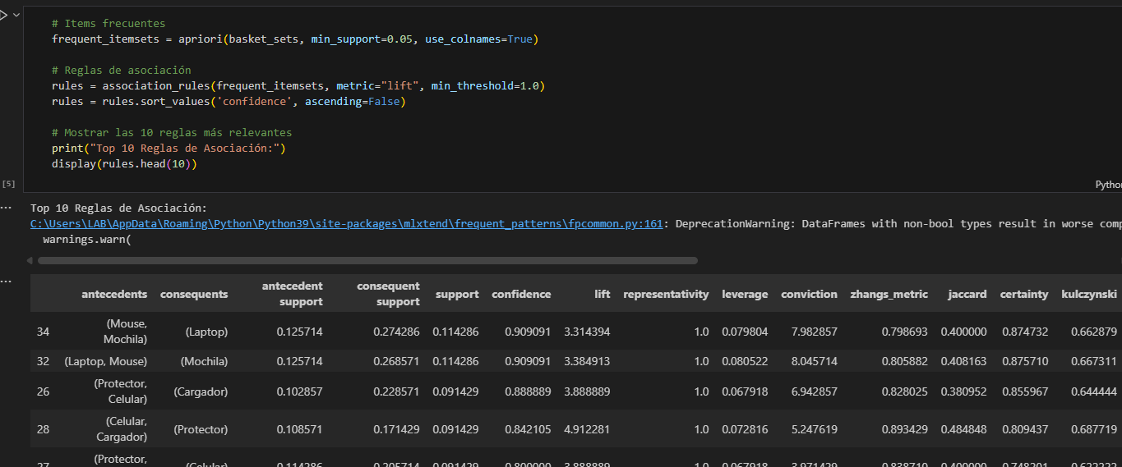
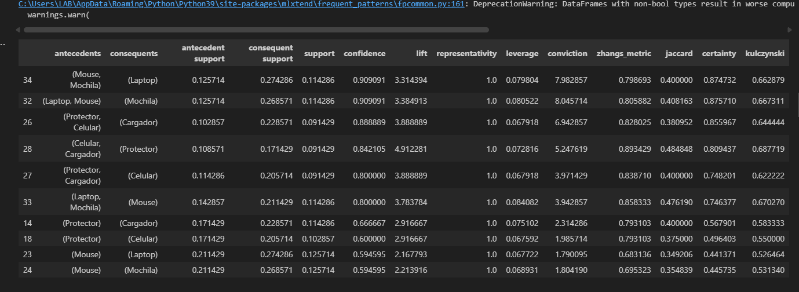
Resultados e Interpretación: Extraje el Top 10 de las reglas más fuertes. (Aquí puedes dar un ejemplo de tu tabla, tipo: "Descubrimos que si un cliente compra el Producto A, hay un X% de confianza de que compre el Producto B").

6.2 Ejercicio 2: Análisis de Correlación - 20%
Archivo a utilizar: clientes_metricas.csv, según la clave asignada al estudiante.
Actividad solicitada | Valor
Cargar el archivo CSV correctamente. | 2%
Identificar las variables numéricas del dataset. | 2%
Revisar datos nulos, valores atípicos y consistencia general. | 3%
Calcular la matriz de correlación. | 3%
Crear un mapa de calor o gráfico de correlación. | 3%
Identificar las correlaciones positivas más importantes. | 2%
Identificar las correlaciones negativas más importantes. | 2%
Explicar al menos 4 relaciones encontradas entre variables. | 2%
Concluir cómo estas relaciones pueden ayudar a la empresa. | 1%

Resultado esperado: el estudiante debe demostrar si existen relaciones entre variables como edad, ingresos, frecuencia de compra, satisfacción, reclamos, ticket promedio o uso de la aplicación.
Ejemplo de análisis esperado: si existe una correlación negativa entre reclamos y satisfacción, puede interpretarse que a mayor cantidad de reclamos, menor nivel de satisfacción del cliente.

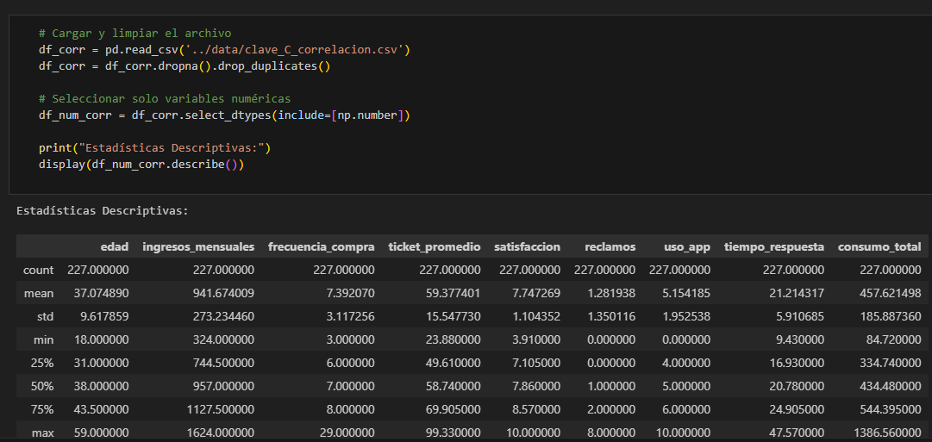

1. Cargar archivo y 2. Variables Numéricas
- Pasando al ejercicio de correlación, cargamos el archivo clave_C_correlacion.csv. Filtramos los datos para trabajar solo con las métricas numéricas del cliente, como edad, ingresos y nivel de satisfacción.
3. Revisar consistencia y 4. Calcular matriz
- Limpiamos el archivo de datos nulos y utilizamos la correlación de Pearson para comparar todas nuestras variables y ver matemáticamente cuáles afectan a las otras de forma positiva o negativa.

Crear Mapa de Calor, 6. y 7. Identificar correlaciones
- Para visualizar la matriz, generamos este Mapa de Calor. Los colores oscuros o muy rojos indican correlaciones positivas fuertes, y los tonos muy azules son las negativas fuertes. Aquí descubrimos dos hallazgos cruciales: Nuestra correlación positiva más fuerte (0.82) es entre frecuencia de compra y consumo total. A más veces compran, más aumenta el gasto general. Nuestra correlación negativa más crítica (-0.70) está entre reclamos y satisfacción. A mayor cantidad de quejas, la satisfacción decae en picada."
8. Explicar relaciones y 9. Conclusión
- Explicando este mapa, podemos asegurar 4 cosas fundamentales: Mayores ingresos traen mayores tickets; usar más la app eleva la frecuencia de compra; si nos tardamos en responder, nos hacen más reclamos; y más reclamos significa clientes insatisfechos. Como recomendación final, le sugerimos a la empresa enfocarse de lleno en reducir los tiempos de respuesta al cliente, ya que esta es la raíz matemática que dispara los reclamos y frena nuestro consumo total.

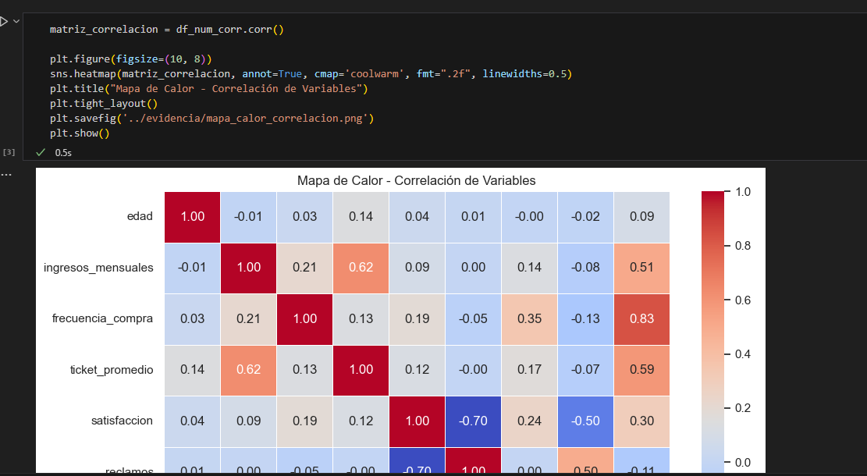

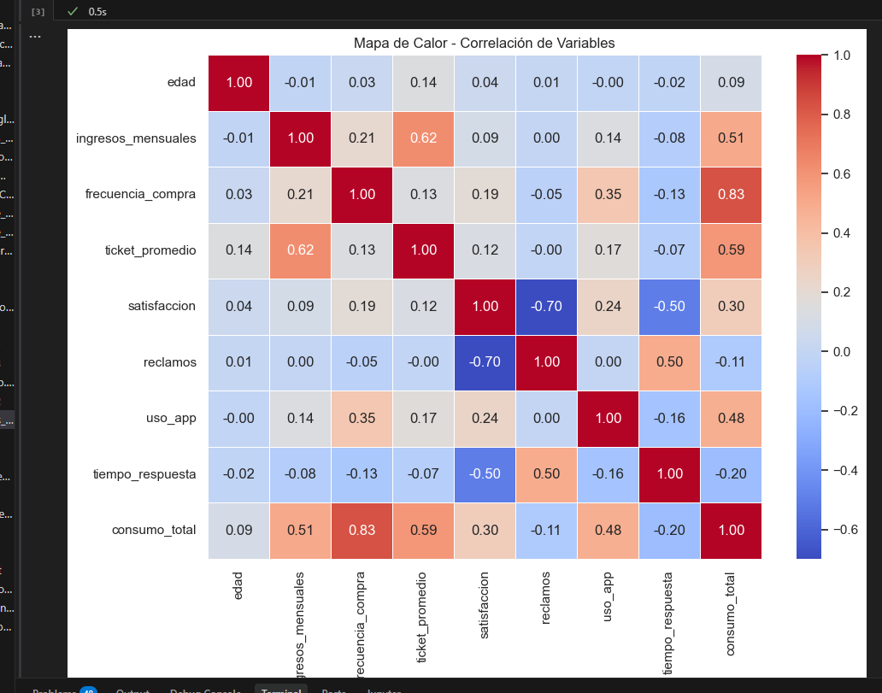

6.3 Ejercicio 3: Agrupación o Clustering - 25%
Archivo a utilizar: clientes_metricas.csv, según la clave asignada al estudiante.
Actividad solicitada | Valor
Seleccionar variables adecuadas para clustering. | 3%
Justificar por qué seleccionó esas variables. | 3%
Normalizar o escalar los datos correctamente. | 4%
Aplicar el método del codo o una técnica para seleccionar el número de grupos. | 4%
Aplicar K-Means u otro algoritmo de agrupación. | 4%
Agregar la columna del grupo o cluster al dataset original. | 2%
Visualizar los grupos mediante gráficos. | 2%
Interpretar cada grupo encontrado. | 2%
Proponer acciones de negocio para cada grupo. | 1%

Resultado esperado: el estudiante debe identificar grupos de clientes con características similares y explicar cómo la empresa puede atender de manera diferenciada a cada segmento.
Cluster | Interpretación posible
Cluster 0 | Clientes frecuentes, con alto ticket promedio y buena satisfacción.
Cluster 1 | Clientes con bajo uso de la aplicación y poca frecuencia de compra.
Cluster 2 | Clientes con muchos reclamos y baja satisfacción.

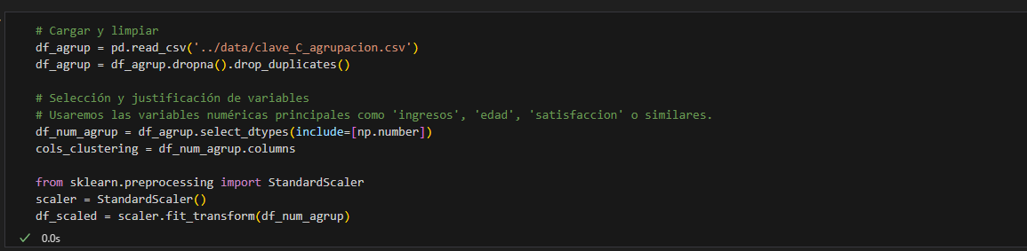
Carga, Selección y Normalización de Datos: Para agrupar correctamente a los clientes, utilizamos el dataset `clave_C_agrupacion.csv`. Seleccionamos todas las variables numéricas (edad, ingresos, reclamos, etc.) porque el algoritmo K-Means trabaja midiendo "distancias matemáticas" entre los usuarios.
Además, aplicamos la técnica `StandardScaler` para normalizar los datos, evitando que valores muy altos (como los ingresos) opaquen a los valores pequeños (como la cantidad de reclamos).

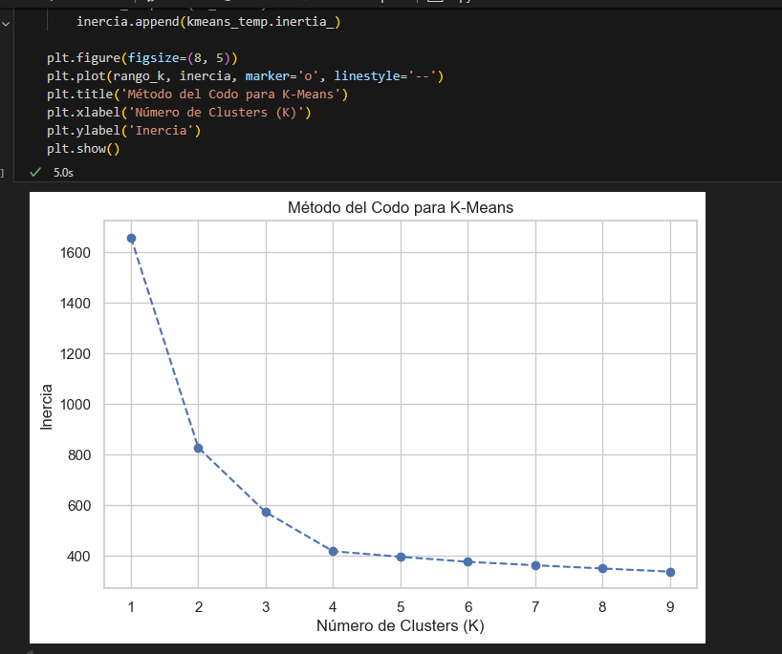

Método del Codo para determinar el valor de K: Antes de aplicar el algoritmo de agrupación, necesitamos saber en cuántos grupos exactos nos conviene dividir a los clientes. Para eso aplicamos el **Método del Codo**, graficando la 'inercia' (el margen de error) desde 1 hasta 9 clústeres. Buscamos el punto de inflexión o "codo" en la gráfica.

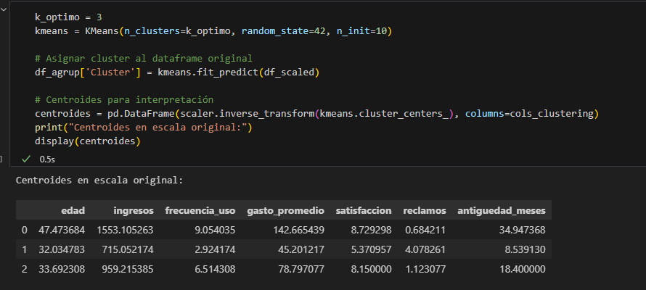

Aplicación de K-Means y Exportación: Observando el gráfico anterior, la caída brusca se estabiliza a partir del número 3. Por lo tanto, configuramos nuestro algoritmo K-Means para encontrar **K=3** grupos óptimos.

Ejecutamos el algoritmo, generamos los centroides (el promedio de las características de cada grupo) y procedemos a agregar una nueva columna llamada `Cluster` a nuestro dataset original para saber a qué grupo pertenece cada cliente.

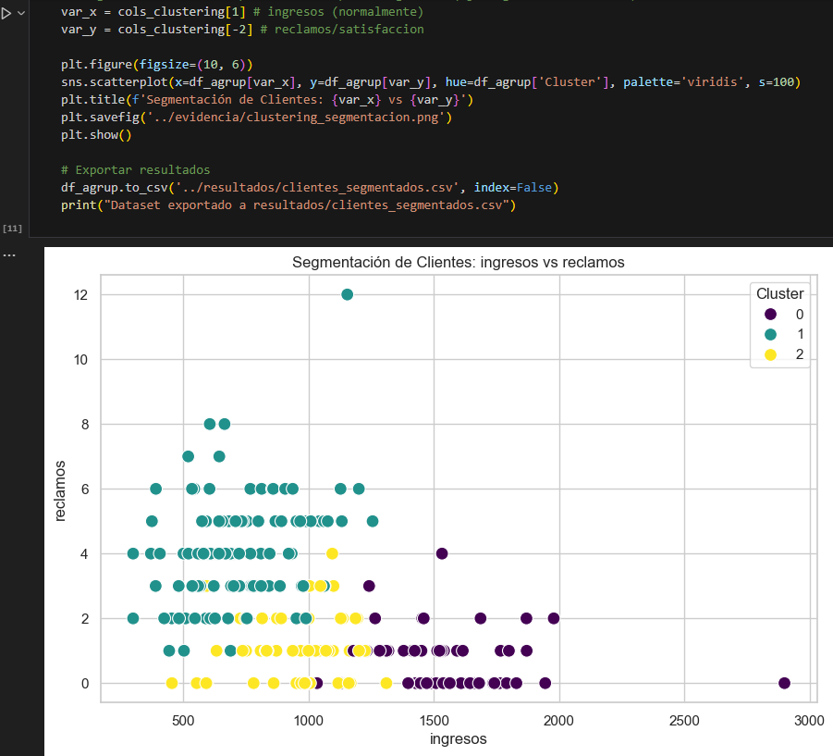
Visualización Gráfica de los Clústeres: Para comprobar visualmente el trabajo del algoritmo, graficaremos los puntos cruzando dos de nuestras variables (ingresos vs reclamos) pintándolos según el segmento asignado. Finalmente, exportaremos la tabla completa con los clústeres a la carpeta de resultados.

7. Documentación, evidencias y defensa breve - 10%
Criterio | Valor
Presenta notebook ordenado, con títulos, comentarios y explicación del código. | 3%
Incluye gráficos claros y correctamente interpretados. | 2%
Presenta conclusiones por cada técnica aplicada. | 2%
Entrega reporte final en Word o PDF. | 2%
Explica verbalmente o por escrito qué hizo y qué resultados obtuvo. | 1%

8. Entregables del estudiante
Notebook de Python con el desarrollo completo.
Reporte en Word o PDF.
Archivos CSV utilizados según la clave asignada.
Dataset final con la columna de cluster agregada.
Capturas de pantalla de resultados principales.
Conclusiones de asociación, correlación y agrupación.
Enlace de GitHub, si el docente lo solicita.
9. Reglas generales del parcial
El trabajo será individual.
El estudiante debe explicar cada bloque de código utilizado.
No se aceptará una entrega que contenga únicamente código sin análisis.
Los resultados deben interpretarse con lenguaje de negocio.
Los gráficos deben ser legibles, tener título y estar correctamente explicados.
El estudiante debe justificar las decisiones tomadas durante el análisis.
Se debe evitar copiar soluciones sin comprenderlas.
Los errores encontrados durante la limpieza o ejecución deben documentarse y corregirse.

TERCERA PARTE (Escala de autoevaluación de valores) …………. Ponderación 10%.

Indicaciones: Rúbrica para autoevaluación:
Mediante esta rúbrica se autoevaluará las actitudes y los valores mostrados durante sus clases, deberá asignarse una nota entre 1 a 10, según lo planteado, haciendo una marca X en la casilla correspondiente.

Actitudes mostradas | 1 | 2 | 3 | 4 | 5 | 6 | 7 | 8 | 9 | 10
1. Trabajo con tolerancia y buen agrado con los miembros de mi equipo. |  |  |  |  |  |  |  |  |  | X
2. Me intereso por aprender de los demás compañeros inscritos en la materia y también de los miembros de mi equipo de trabajo. |  |  |  |  |  |  |  |  |  | X
3. Realizo aportaciones académicas con el objetivo de mejorar las tareas extra-aulas asignadas. |  |  |  |  |  |  |  |  |  | X
4. Cumplo con la entrega a tiempo de las obligaciones definidas en la materia y al equipo de trabajo. |  |  |  |  |  |  |  |  |  | X
5. Soy íntegro en mis compromisos académicos de la materia y con los integrantes de mi equipo de trabajo. |  |  |  |  |  |  |  |  |  | X
Sumatoria |  |  |  |  |  |  |  |  |  | 50
Promedio (total/5) |  |  |  |  |  |  |  |  |  | 50

Link de Repositorio de GitHub: https://github.com/iJahir/Data-Parcial04-SoftwareII

